Всероссийский конкурс юных
исследователей окружающей среды имени Б.В. Всесвятского

номинация «Юный исследователь»

«Изучение полезных свойств ягод северных растений
Vaccinium vitis idea и Oxycoccus palustris»

Автор: Касьянов Арсений Юрьевич,
Россия, Мурманская область, г. Мурманск
МБОУ г. Мурманска «Гимназия № 6», 7 класс

Научный руководитель: Киршина Мария Николаевна,
учитель биологии, МБОУ г. Мурманска «Гимназия №6»
Консультант: Воекова Елена Борисовна, лаборант химии,
МБОУ г. Мурманска «Гимназия №6»

Оглавление

 | стр.
Введение | 3
1. Теоретическая часть
1.1 Общая характеристика видов Vaccinium vitis idea и Oxycoccus palustris | 4
1.2 Химический состав ягод Vaccinium vitis idea и Oxycoccus palustris | 5
1.3 Значение в жизни человека | 5
2. Практическая часть.
2.1 Анализ школьного меню для определения наличия напитков из ягод брусники и клюквы | 6
2.2 Определение фитонцидной активности ягод и ягодных морсов | 6
2.3 Определение содержания глюкозы в ягодах и ягодных морсах брусники и клюквы | 7
2.4 Определение содержания витамина С в ягодах и ягодных морсах | 8
2.5 Определение кислотности ягод и ягодных морсов | 9
2.6 Технология приготовления брусничного и клюквенного морсов | 9
Заключение | 10
Список используемой литературы | 12
Приложения | 13

Введение

Северные ягоды по праву называют природной аптекой. Почва таежных районов богата минеральными веществами. Растения черпают полезные микроэлементы и накапливают питательные вещества, богатые антиоксидантами. Ягоды обладают ярким вкусом и очень устойчивы к холоду, кроме того, издавна северным ягодам приписывают не просто полезные, а даже лечебные свойства.
Еще в детстве, во время болезни я обязательно получал от мамы и выпивал несколько стаканов клюквенного или брусничного морса в день, это было самое вкусное лекарство! Меня всегда удивляло, как это так происходит, что вкусное оказывалось еще и полезным. В школе я был приятно удивлен присутствию в меню школьной столовой морса из брусники замороженной и компота из брусники и яблок, а вот клюквенного морса в меню, к сожалению, нет. Я заметил, что моим одноклассникам тоже нравятся напитки из брусники и многих ребят интересует, чем же полезна эта ягода. Поэтому, с помощью педагогов, я решил изучить свойства любимых мной северных ягод – клюквы и брусники, и напитков из них.
Цель исследования: изучить полезные свойства северных Vaccinium vitis idea и клюквы Oxycoccus palustris с помощью доступных и простых в применении методик.
Задачи исследования:
1) изучить примерное двадцатичетырехдневное меню для организации горячего трехразового питания детей в категории с 5 по 11 класс, находящихся в общеобразовательных учреждениях г.Мурманска, для определения наличия напитков из ягод брусники и клюквы;
2) приготовить брусничный и клюквенный морсы в домашних условиях;
3) определить содержание витамина С в замороженных ягодах брусники и клюквы, в брусничном и клюквенном морсах;
4) определить содержание глюкозы в ягодах брусники и клюквы, в брусничном и клюквенном морсах;
5) выявить фитонцидную активность ягод брусники и клюквы, брусничного и клюквенного морса;
6) выявить зависимость между уровнем фитонцидной активности ягод брусники и клюквы и температурным фактором;
7) оформить буклет «Северные ягоды. Полезное рядом» для популяризации здорового питания среди подростков.
Объект исследования: ягоды северных растений брусники Vaccinium vitis idea и клюквы Oxycoccus palustris.
Предмет исследования: состав и свойства ягод северных растений Vaccinium vitis idea и Oxycoccus palustris.
Методы исследования: наблюдение, эксперимент, сравнение, анализ.
Гипотеза: с помощью простых методик можно провести исследование химического состава ягод и ягодных морсов и сделать вывод об их полезных свойствах.
Актуальность работы обусловлена важностью повышения уровня знаний по вопросу здорового питания школьников, поэтому объектом исследования выбраны ягоды местных дикорастущих видов растений, которые издавна использовались жителями Крайнего Севера для восполнения недостатка витаминов и микроэлементов.
Практическая значимость работы заключается в подборе и применении доступных методик исследования, которые могут быть использованы в исследовательской деятельности школьников и разработке продукта - информационный буклет для повышения интереса подростков к местным видам растений, традиционно употребляемых в пищу и являющихся элементами здорового питания.
Новизна работы заключается в исследовании полезных свойств морсов из ягод северных видов брусники и клюквы, собранных на территории Мурманской области, приготовленных в домашних условиях. Аналогичного исследования в литературных источниках не обнаружили.

1. Теоретическая часть
1.1 Общая характеристика видов Vaccinium vitis idea и Oxycoccus palustris

Северные жители не избалованы разнообразием фруктов, но нехватку витаминов многие успешно восполняют дикорастущими ягодами. Среди осенних ягодных представителей брусника и клюква пользуются особым уважением. Брусника (лат. Vaccínium vitis idea) – вечнозелёный кустарничек семейства Вересковые, высотой 10-20 см, с ползучим корневищем и приподнимающимися ветвистыми побегами. Цветет брусника в мае – июне, опыляется шмелями и пчёлами, реже другим насекомыми. Плоды созревают в августе – сентябре. Плоды – шаровидные темно-красные ягоды диаметром до 12 мм, собраны гроздьями на верхушках, сладко-кислые, приятные на вкус. Брусника не требовательна к качеству почв, хорошо плодоносит на бедных сухих почвах и потому растет там, где не приживаются клюква и черника, но является более светолюбивой и тяготеет к более сухим местообитаниям. Брусника растет по всей северной таежной и тундровой зоне обоих полушарийЗемли[9].Клюква(лат. Oxycóccus) - растение семейства Вересковые. Это вечнозелёный кустарничек с гибкими нитевидными стелющимися побегами длиной от 15 до 30 см, которые могут укореняться. Благодаря такому способу вегетативного размножения клюква занимает большие площади. Листья очерёдные, длиной от 3 до 15 мм, шириной от 1 до 6 мм, яйцевидные или продолговатые с коротким черешком, на зиму не опадают (вечнозеленое растение). В европейской части России цветёт в мае-июне. Плод – шаровиднаяягода красного цвета размером до 16 мм. Клюква - голарктический вид, распространенный в северном полушарии, растет на болотах, во влажных местах, в хвойных лесах со сфагновым покровом. [4,7].

1.2 Химический состав ягод Vaccinium vitis idea и Oxycoccus palustris

Согласно ряду публикаций изучение химического состава брусники и клюквы началось еще с начала ХХ в. И продолжается исследователями Финляндии, Норвегии, Китая, Японии, Белоруссии и России. Высокий научный интерес к изучению ягод брусники и клюквы обусловлен давним использованием ягод в народной медицине. Согласно литературным данным, ягоды брусники и клюквы отличаются богатым разнообразием химического состава [3,6]. (см Таблицу 1, Приложение 1).
Что касается витаминов, это Е, С, В, А. Витамин Е необходим для здоровья кожи, очищения кровеносных сосудов. Он нормализует гормональный фон, предотвращает развитие рака, улучшает работу эндокринной железы и нервной системы. Витамин С предотвращает старение, убирает воспаление в организме, укрепляет иммунитет, выводит из организма свободные радикалы. Витамины группы В ускоряют метаболизм, влияют на жировой обмен и работу щитовидной железы, улучшают работу сосудов и сердца. Витамин А улучшает зрение, защищает от простуды и гриппа, предотвращает болезни сердца, ускоряет регенерацию кожи [1,2]. В состав брусники и клюквы входит бензойная кислота, обуславливающая их антисептические свойства, являющаяся естественным консервантом.

1.3 Значение в жизни человека

Кисло-сладкие ягоды брусники обладают жаропонижающим, антибактериальным, тонизирующим, антисептическим, ранозаживляющим, гемостатическим свойствами. Брусника оказывает легкое седативное действие, лечит простуду, помогает при болезнях печени и почек, а также при головной боли. Ягода лечит запоры, колиты, гастриты с пониженной кислотностью, снижает содержание холестерина и сахара в крови, улучшает зрение, снимает боль. Ягоды клюквы используют для поднятия тонуса и работоспособности организма в периоды физической и эмоциональной усталости. Клюкву применяют в качестве мочегонного, противоцинготного и противовоспалительного средства. Клюквенный сок и морс препятствуют развитию болезнетворных бактерий и микробов. Клюква освежает, улучшает пищеварение, снижает жар, а также повышает умственную работоспособность.

2. Практическая часть.
2.1 Анализ школьного меню для определения наличия напитков из ягод брусники и клюквы

Изучили примерное двадцатичетырехдневное меню, предлагаемое комбинатом школьного питания для общеобразовательных учреждений г. Мурманска, для определения наличия напитков из ягод брусники и клюквы. Определили, что напитки из северных ягод присутствуют в школьном меню. Это морсы, компоты и кисели. Частота их встречаемости в меню составляет 10 раз в 24 дня, то есть каждые 2-3 дня школьники получают полезные напитки из наших северных ягод (см Таблицу 2). Эти напитки изготовлены из замороженных ягод брусники, иногда с добавлением яблок. Чаще всего школьники получают морс из замороженных ягод брусники. Напитки из клюквы в школьном меню отсутствуют.

Таблица 2. Встречаемость напитков из ягод брусники и клюквы в школьном меню[10].

№ | Вид напитка | Кол-во раз в меню за 24 дня
1 | Морс из брусники замороженной | 6
2 | Компот из брусники и яблок | 2
3 | Кисель из ягод замороженных (брусника) | 2
 | Итого | 10

2.2 Определение фитонцидной активности ягод и ягодных морсов

Для определения фитонцидной активности ягод брусники и клюквы, в качестве питательной среды для развития микроорганизмов использовали пюре вареной моркови. Его в равном количественном соотношении поместили в 6 чашек Петри, в каждую из которых добавили 3 чайные ложки исследуемых образцов: 1- контроль (в питательную среду не добавили никаких веществ), 2 – сок свежего лимона, 3 - растертые ягоды брусники, 4 - растертые ягоды клюквы, 5 – брусничный морс, 6 – клюквенный морс. В течение нескольких дней наблюдали за появлением микроорганизмов, их развитием. Результаты наблюдений заносили в таблицу 3 (см Приложение 2).
В ходе проведения опытов наблюдали появление на питательной среде мицелия плесневого гриба мукора в виде белого налета. Через сутки наблюдали появление черных вкраплений – шаровидных спорангиев со спорами, количество которых значительно увеличилось еще через сутки. Так же наблюдали появление единичных колоний зеленого цвета – плесневого гриба пеницилла, количество которых через сутки так же увеличилось. Признаков развития бактерий в опытных образцах не наблюдали (см Приложение 3).
В результате проведения эксперимента получили следующие данные. Появление плесени зафиксировали через двое суток после начала эксперимента в опытах с лимоном, брусничным и клюквенным морсами, в контроле. В опыте с ягодами клюквы появление плесени зафиксировали на сутки позже. В опыте с ягодами брусники развитие плесени за прошедшие 4 дня не зафиксировали.
Полученные данные позволяют сделать вывод о том, что наиболее выраженной фитонцидной активностью среди исследуемых образцов обладают ягоды брусники, так как предотвращают развитие колоний плесневых грибов. Менее выраженными фитонцидными свойствами обладают ягоды клюквы, так как развитие колоний плесневых грибов в опыте наблюдали на сутки позже, чем в других образцах. Морсы, сваренные из ягод брусники и клюквы не обладают выраженной фитонцидной активностью.
В ходе эксперимента видно, что замороженные ягоды, то есть подвергшиеся воздействию отрицательных температур, сохраняют свои фитонцидные свойства. А вот ягоды, подвергшиеся тепловой обработке (при варке морса), теряют фитонцидную активность. Таким образом, фитонцидные свойства ягод брусники и клюквы зависят от температурного фактора. Отсутствие признаков развития плесневых грибов и бактерий в опыте с ягодами брусники объясняется наличием в их составе бензойной кислоты. Она является природным консервантом, обладает антисептическими свойствами. Максимальное содержание бензойной кислоты отмечается в зрелых ягодах брусники [3,4]. Благодаря присутствию бензойной кислоты ягоды брусники хорошо сохраняются, особенно при пониженных температурах. Но даже кратковременное повышение температуры вызывает снижение антисептических свойств бензойной кислоты. Этим объясняется полное отсутствие плесени в образце с замороженными ягодами брусники, и отсутствие фитонцидной активности в опыте с брусничным морсом.

2.3 Определение содержания глюкозы в ягодах и ягодных морсах брусники и клюквы

Для проведения качественного анализа ягод приготовили фильтрат из ягод брусники и ягод клюквы. Для этого взяли 5г ягод (взвешивание на электронных весах), растерли их пестиком в ступке (измельчение образца), добавили 10 мл дистиллированной воды (разведение), отфильтровали полученный раствор (см Приложение 4).
Затем провели качественное определение содержания глюкозы в исследуемых образцах. Для определения и сравнения содержания глюкозы в ягодах и ягодных морсах, провели качественную реакцию глюкозы с гидроксидом меди (II). В пробирку с сульфатом меди (1 мл) добавили гидроксид натрия (2 мл). Получили раствор с голубым осадком. Образовался гидроксид меди(II). В полученный раствор добавили 1 мл фильтрата (опыт 1 – ягоды брусники, опыт 2 – ягоды клюквы, опыт 3 – брусничный морс, опыт 4 – клюквенный морс). Получили раствор объемом 4 мл характерного ярко синего окраса. Данная реакция свидетельствует о присутствии различных сахаров которые являются многоатомными спиртами (содержат в своем составе несколько групп ОН) и в составе фильтратов из ягод, и в ягодных морсах.
Далее пробирки с исследуемыми образцами поместили на водяную баню. При нагревании растворов наблюдали выпадение красно-кирпичного осадка. Это объясняется тем, что при нагревании глюкозы с гидроксидом меди(II) идет сначала образование гидроксида меди(I) CuOН - выпадает осадок желтого цвета, а при дальнейшем нагревании гидроксида меди(I) превращается в Cu₂O – выпадает красно-кирпичный осадок. В ходе этой реакции глюкоза окисляется до глюконовой кислоты. В данном опыте определили количество осадка визуально, чем его больше, тем больше глюкозы содержится в образце.
Таким образом, мы определили, что в ягодах содержится больше глюкозы, чем в ягодных морсах. Вероятно, это такой результат опыта связан с тем, что при изготовлении морса из ягод, в него добавляют воду и общее содержание глюкозы при одинаковом объеме фильтрата снижается. Для сладости в морсы добавляют сахар (сахароза - дисахарид), но он не вступает в реакцию с образованием Cu₂O – красно-кирпичного осадка.

2.4 Определение содержания витамина С в ягодах и ягодных морсах

Определение содержания витамина С в исследуемых образцах проводили методом йодометрии. В качестве титранта использовали раствор йода, индикатор – крахмал. Раствор йода способен окислять аскорбиновую кислоту (витамин С) с образованием бесцветной дегидроаскорбиновой кислоты и йодоводорода. После инактивации всей, имеющейся в пробе аскорбиновой кислоты, добавляемый к раствору йод начинает действовать с крахмалом, образуя соединение синего цвета. Появление синей окраски исследуемого раствора, указывает на полную инактивацию витамина С. Следовательно, чем большее количество йода нужно добавить в раствор, тем большее количество витамина С в нем содержится.
В пробирку с фильтратом (3 мл) добавили 3 мл дистиллированной воды и крахмал (2 капли). Затем добавляли по капле раствор йода до получения устойчивой синей окраски раствора (см Приложение 5). В качестве контроля использовали раствор крахмала. Полученные результаты занесли в таблицу (см Таблица 4).
Таблица 4. Определение содержания витамина С
Опыт | Фильтрат | Кол-во йода (кап.)
1 | контроль | 3
2 | брусника | 9
3 | клюква | 4
4 | брусничный морс | 6
5 | клюквенный морс | 3
В ходе проведенного эксперимента определили, что наибольшее содержание витамина С - в ягодах брусники и в брусничном морсе. В клюквенном морсе витамин С методом йодометрии не обнаружили. Согласно литературным данным, содержание витамина С в ягодах брусники немного больше, чем в клюкве [8,9]. В исследуемых нами ягодах мы зафиксировали большую разницу в содержании витамина С в ягодах брусники и клюквы.
Снижение содержания витамина С в морсах объясняется тем, что он разрушается при тепловой обработке. Поэтому в свежих или замороженных ягодах количество витамина С всегда будет больше по сравнению с морсами.

2.5 Определение кислотности ягод и ягодных морсов

Для определения кислотности среды мы использовали универсальную индикаторную бумагу, окраска которой менялась в зависимости от рН образца (см Приложение 6). Полученные данные занесли в таблицу 5.
Таблица 5. Определение рН ягод и ягодных морсов
№ | Образец | pH | Среда
1 | клюква | 2 | кислая
2 | брусника | 3 | кислая
3 | клюквенный морс | 4 | слабо-кислая
4 | брусничный морс | 5 | слабо-кислая
Полученные результаты позволили нам сделать вывод о том, что среда раствора клюквы и брусники является кислой, что соответствует среде желудочного сока и стимулирует работу пищеварительных ферментов желудочного сока, в соответствии с этими фактами можно сказать, что употребление северных ягод в пищу способствует улучшению пищеварения. Но следует иметь в виду, что употребление ягод брусники и клюквы ограничено индивидуальными противопоказаниями (повышенная кислотность, заболевания пищеварительной системы, заболевания печени). Поэтому употреблять их следует в ограниченном количестве, в отличие от морсов.

2.6 Технология приготовления брусничного и клюквенного морсов

Для приготовления морса в нашей семье используются ягоды брусники и клюквы, собранные нами в Мурманской области. Готовим морс из замороженного сырья, для приготовления 1 литра морса потребуются ингредиенты, представленные в таблице 6.
Таблица 6. Ингредиенты для приготовления морса из северных ягод
№ | Ингредиенты | Кол-во
1 | вода | 1200 мл
2 | клюква/брусника | 200 г
3 | сахар | 75 г
Последовательность приготовления морса: 1) помещаем замороженные ягоды в дуршлаг, промываем под проточной водой; 2) наливаем воду в кастрюлю и доводим до кипения; 3) высыпаем ягоды в кипящую воду и выключаем плиту; 4) ягоды должны постоять в горячей воде 5-7 минут, крышка закрыта; 5) помещаем ягоды в дуршлаг, толчем их толкушкой или деревянной ложкой; 6) над кашицей проливаем жмых водой из кастрюли; 7) полученный морс процеживаем через мелкое сито или марлю; 8) добавляем сахарный песок. Приятного аппетита!

Заключение

Человечество с давних времен широко использует богатства растительного мира. К числу ценных представителей флоры относятся и дикорастущие ягодные растения. Их ценность определяется не только приятным вкусом и ароматом, но и высоким содержанием биологически активных веществ. Многие из них издавна нашли применение в народной медицине. Лесные ягоды богаты витаминами, ценными питательными веществами, микроэлементами. Дополняя пищевой ассортимент, они оказывают положительное действие на функционирование жизненно важных систем человеческого организма. Особый интерес представляют ягоды брусники и клюквы, которые во все времена широко использовались в диетическом и лечебном питании.
Проведенное исследование вносит весомый вклад в изучение химического состава ягод северных видов брусники и клюквы, произрастающих в Мурманской области. Полученные данные могут быть использованы при оценке в качестве пищевого сырья для пищевых производств нашего региона.
В ходе работы были сделаны следующие выводы:
1) изучено примерное 24-дневное меню для организации горячего трехразового питания детей (5-11 класс) и определено наличие в нем напитков из ягод брусники (морс, компот, кисель); напитки из ягод клюквы в меню отсутствуют;
2) для исследования приготовлены брусничный и клюквенный морсы в домашних условиях по семейному рецепту;
3) определено наличие витамина С в замороженных ягодах брусники и клюквы, в ягодных морсах и обнаружено, что содержание витамина С в ягодах брусники выше, чем в ягодах клюквы, а в клюквенном морсе витамин не обнаружен;
4) определено содержание глюкозы в ягодах брусники и клюквы, в брусничном и клюквенном морсах: в ягодах содержание глюкозы выше, чем в ягодных морсах;
5) определена фитонцидная активность ягод брусники и клюквы и их морсов: наиболее выраженной фитонцидной активностью обладают ягоды брусники;
6) выявлена зависимость между уровнем фитонцидной активности ягод брусники и клюквы и температурным фактором: при воздействии высоких температур, фитонцидная активность ягод значительно уменьшается;
7) оформлена брошюра «Северные ягоды. Полезное рядом» для популяризации здорового питания среди подростков.
В ходе выполнения работы наша гипотеза подтвердилась: провести исследование состава ягод и ягодных морсов и сделать вывод об их полезных свойствах можно при помощи доступных простых методик в школьной лаборатории.
В дальнейшем мы планируем исследовать состав ягодных напитков, предлагаемых в школьной столовой и покупных.

Список используемой литературы
1) Вигоров Л.И. Дикорастущие ягоды и плоды как источник БАВ. –Киров, 1972. – 269с.
2) Лютикова М.Н., Ботиров Э.Х. Химический состав и практическое применение ягод брусники и клюквы. Химия растительного сырья. 2019. № 2. С. 5-27.
3) Лютикова М.Н., Туров Ю.П. Исследование компонентного состава ягод местной дикорастущей брусники (Vaccinium vitis idea) . Химия растительного сырья. 2011. №1. С. 145-149.
4) Серба Е.М., Волкова Г.С., Соколова Е.Н. Плоды брусники – перспективный источник БАВ. Теоретические аспекты хранения и переработки сельхозпродукции. 2019. №4. С.48 -55.
5) Табала Е.Б. Исследование показателей качества припасов из дикорастущих ягод брусники и клюквы на разных сроках хранения. Технология продовольственных продуктов. Вестник КрасГАУ. 2021. №11. С. 219-226.
6) Химический состав пищевых продуктов: справочник: в 2 кн./под ред. Скурихина И.М., Волгарева М.Н.-М: ВО «Агропромиздат», 1987.-Кн.1. -224 с.
7) Изучение состава биологически активных компонентов дикорастущих ягод Vacciniumvitisidea и Oxycoccuspalustrisв зависимости от степени их зрелости и условий. -Электронный ресурс.-https://ipac.ac.ru/diss_sovet/docs/avtoref_L.pdf
8) Научно-практические основы рационального использования ягод брусники (Vacciniumvitisidaea) и клюквы (Oxycoccuspalustris).- Электронный ресурс.-https://www.dissercat.com/content/nauchno-prakticheskie-osnovy-ratsionalnogo-ispolzovaniya-yagod-brusniki-vaccinium-vitis-idae
9) Химический состав брусники. – Электронный ресурс. - https://www.activestudy.info/ximicheskij-sostav-brusniki/
10) МАУО "ЦШП" г. Мурманскаhttp://www.mauocsp.ru/regulatory/menu.php

Приложение 1
Таблица 1. Пищевая ценность ягод клюквы и брусники и наличие полезных веществ (в 100 граммах свежей брусники/ клюквы)[3,6].
Химический состав | брусника | клюква
Витамин С, аскорбиновая кислота | 15 мг | 14 мг
Витамин В1, тиамин | 0,01 мг | 0, 012 мг
Витамин В2, рибофлавин | 0, 02 мг | 0, 02 мг
Витамин В3,РР, ниацин | 0,2 мг | 0, 101 мг
Каротин, бета | 50 мкг | 38 мкг
Витамин Е, альфа токоферол | 1 мг | 1,32 мг
Кальций, Са | 25 мг | 8 мг
Железо, Fe | 0,4 мг | 0,23 мг
Магний, Mg | 7 мг | 6 мг
Фосфор, Р | 16 мг | 11 мг
Калий, К | 90 мг | 80 мг
Натрий, Na | 7 мг | 2 мг
калории | 46 Ккал | 28 Ккал
белки | 0,7 г | 0, 46 г
жиры | 0,5 г | 0, 13 г
клетчатка | 2.5 г | 3,6 г
крахмал | 0,1 г | 0 г
вода | 86 г | 87, 32 г
сахароза | 0, 16 г | 0,16 г
углеводы | 8.2 г | 3, 7 г

Приложение 2
Таблица 3. Фитонцидная активность ягод брусники и клюквы

День | Опыт 1 | Опыт 2 | Опыт 3 | Опыт 4 | Опыт 5 | Опыт 6
Образец | контроль | лимон | брусника | клюква | брусничный морс | клюквенный морс
1 день | Без изменений
2 день | Появление белого нитевидного налета | Появление белого нитевидного налета | Без изменений | Без изменений | Появление белого нитевидного налета | Появление белого нитевидного налета
3 день | Увеличение плотности белого налета, появление колоний зеленого цвета, черных вкраплений | Увеличение плотности белого налета, появление колоний зеленого цвета, черных вкраплений | Без изменений | Появление белого нитевидного налета | Увеличение плотности белого налета, появление колоний зеленого цвета, черных вкраплений | Увеличение плотности белого налета, появление колоний зеленого цвета, черных вкраплений
4 день | Увеличение количества колоний зеленого цвета, черных вкраплений | Увеличение количества колоний зеленого цвета, черных вкраплений | Без изменений | Увеличение плотности белого налета, появление черных вкраплений | Увеличение количества колоний зеленого цвета, черных вкраплений | Увеличение количества колоний зеленого цвета, черных вкраплений

Приложение 3
Изучение фитонцидной активности
Постановка опыта по изучению фитонцидной активности
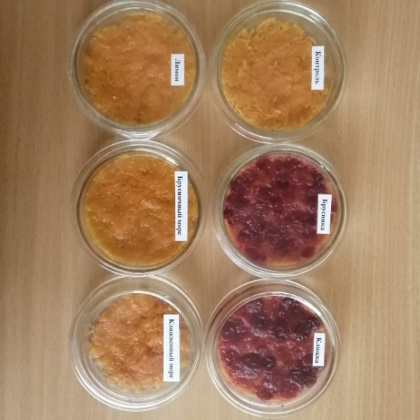 | 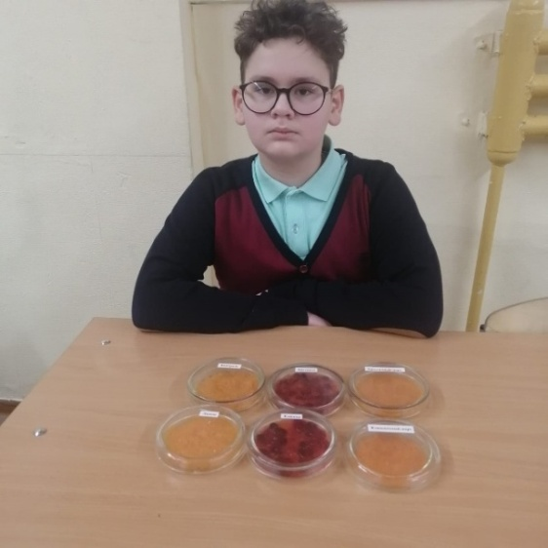  1-й день постановки опыта
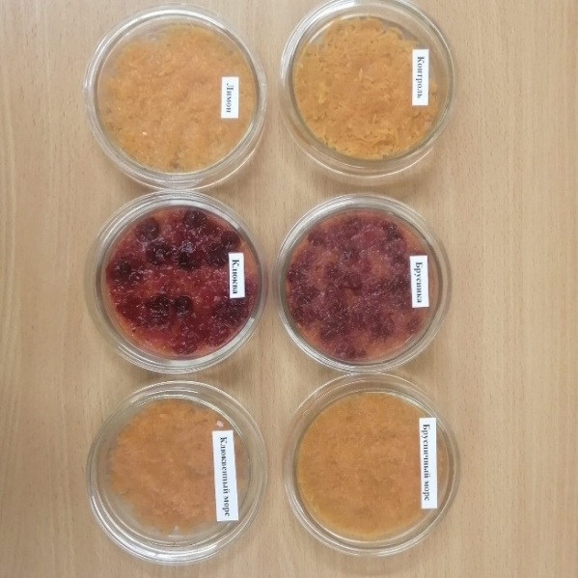 | 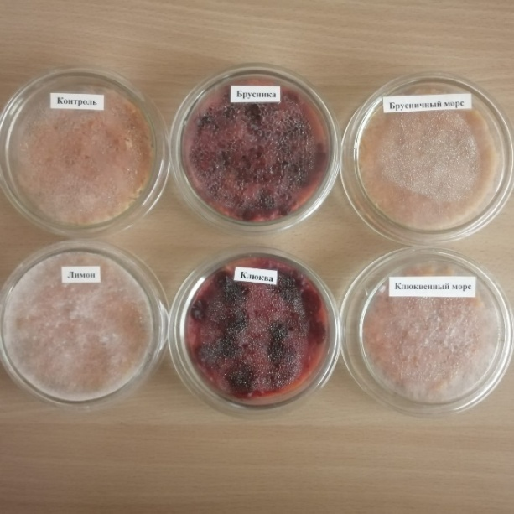  2-й день постановки опыта
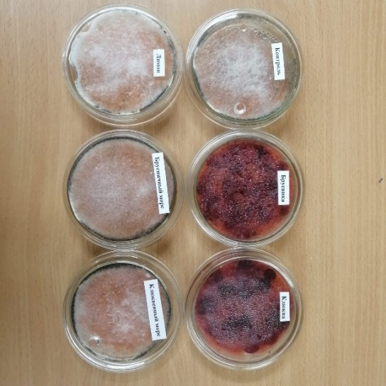  3-й день постановки опыта | 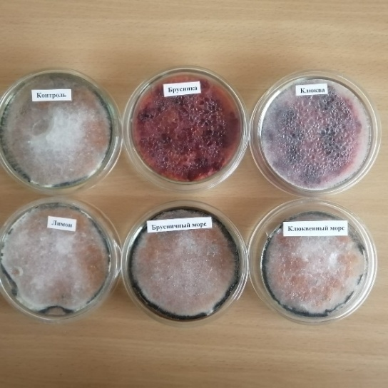  4-й день постановки опыта
Приложение 4
Приготовление проб:
ягоды взвешиваются для получения одинаковой концентрации растворов проб, затем разминаются в специальной ступе, к ним добавляется дистиллированная вода. Полученный концентрат фильтруется.
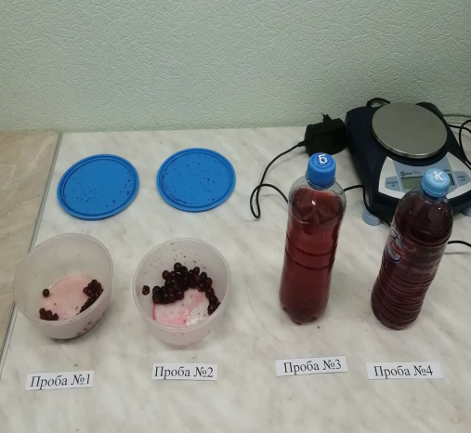 | 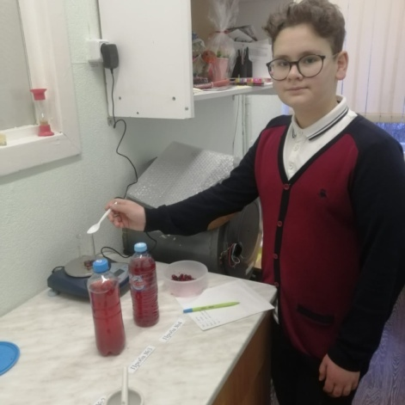
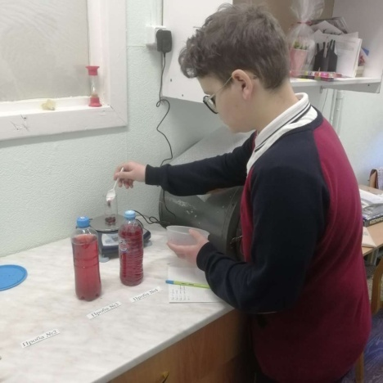 | 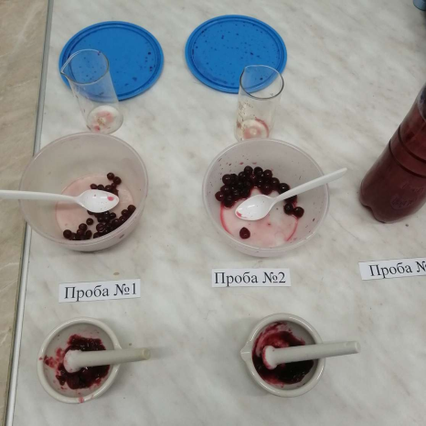
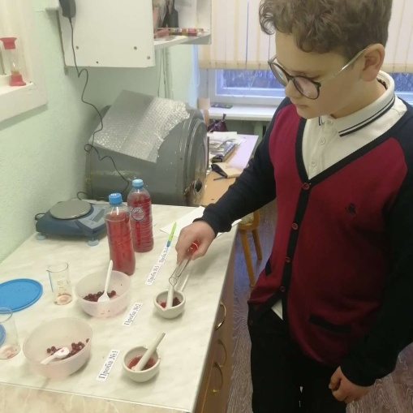 | 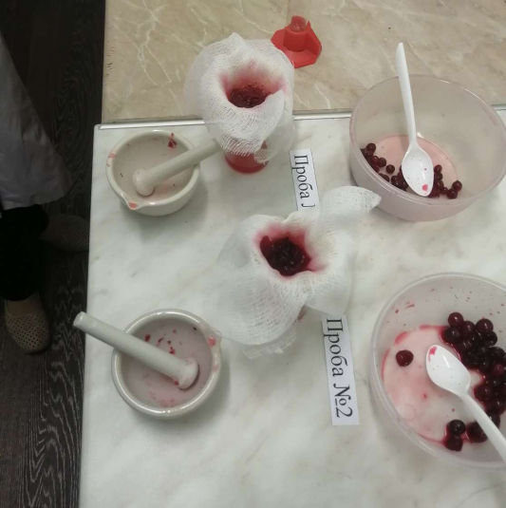
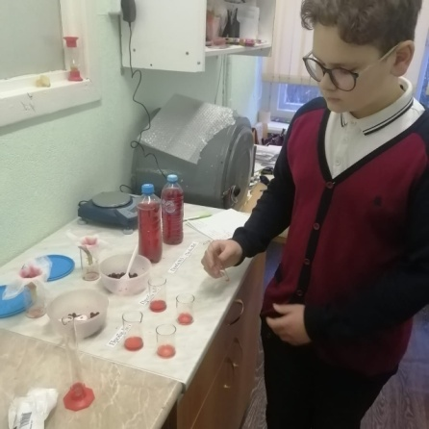 | 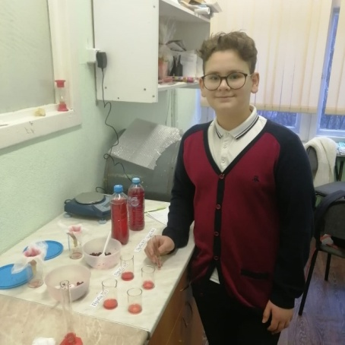
Определение глюкозы. В пробирку с пробой добавляется свежеосажденный гидроксид меди (II), после чего она нагревается и наблюдается выпадение кирпично-красного осадка.
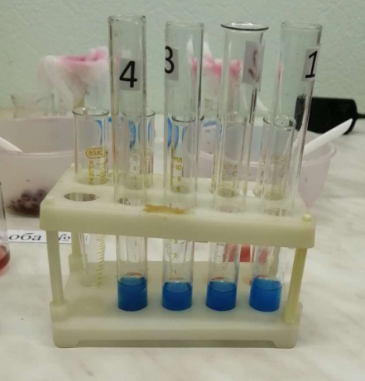 | 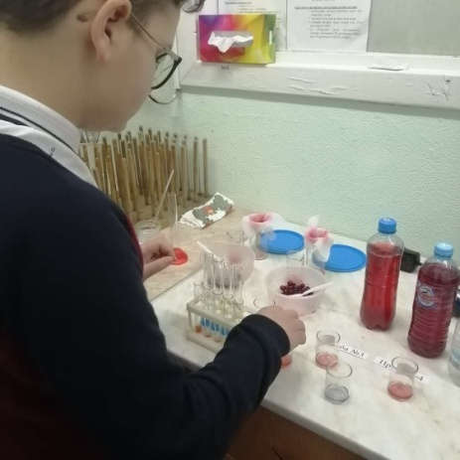
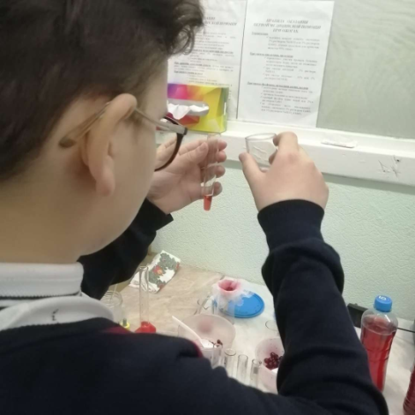 | 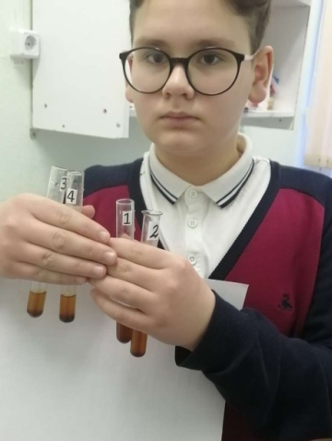
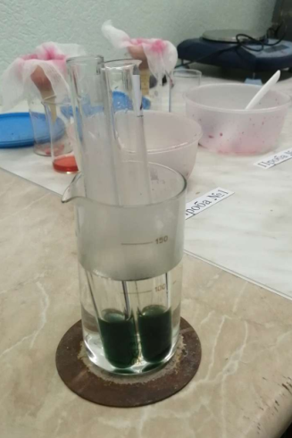 | 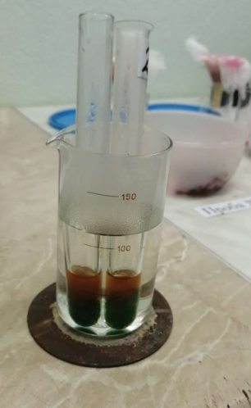

Приложение 5
Определение витамина С.
В пробирку с фильтратом добавили дистиллированной воды и крахмал. Затем добавляли по капле раствор йода до получения устойчивой синей окраски раствора. В качестве контроля использовали раствор крахмала.
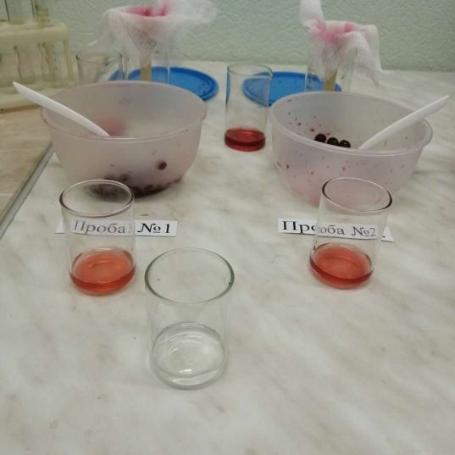 | 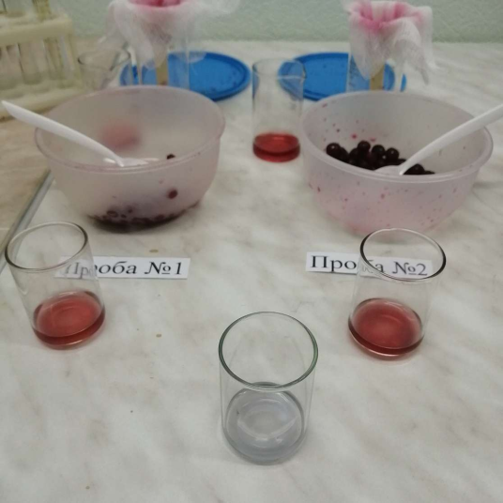
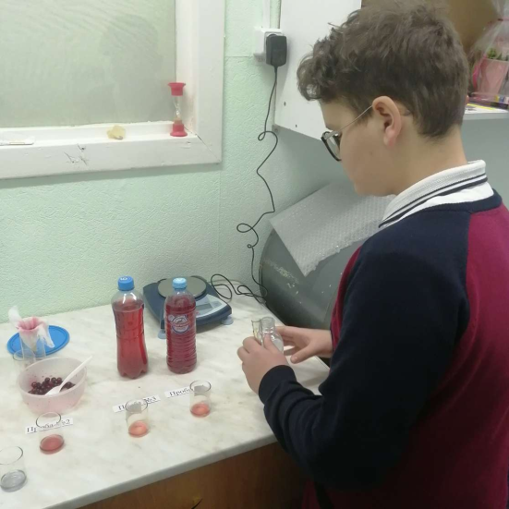 | 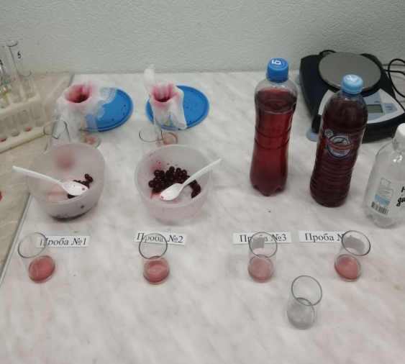

Приложение 6
Определение кислотности ягод и ягодных морсов
Для определения кислотности среды мы использовали универсальную индикаторную бумагу, окраска которой менялась в зависимости от рН образца.
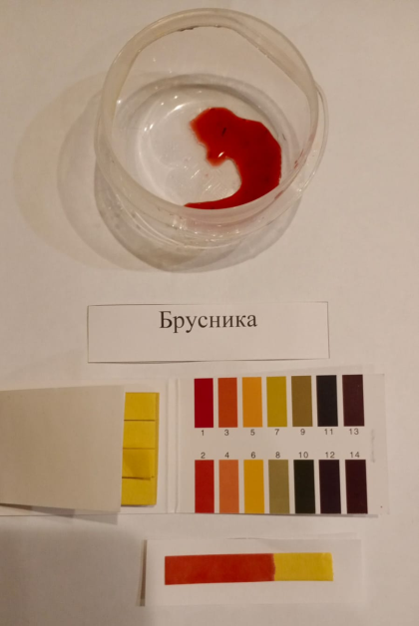 | 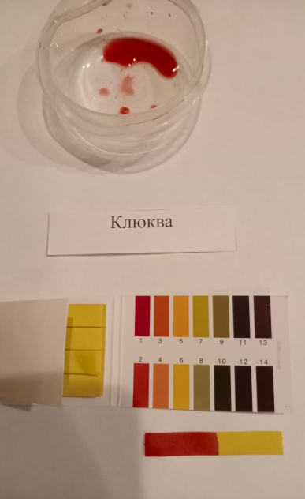
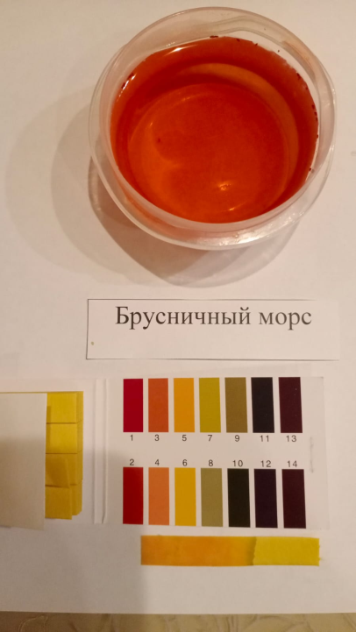 | 